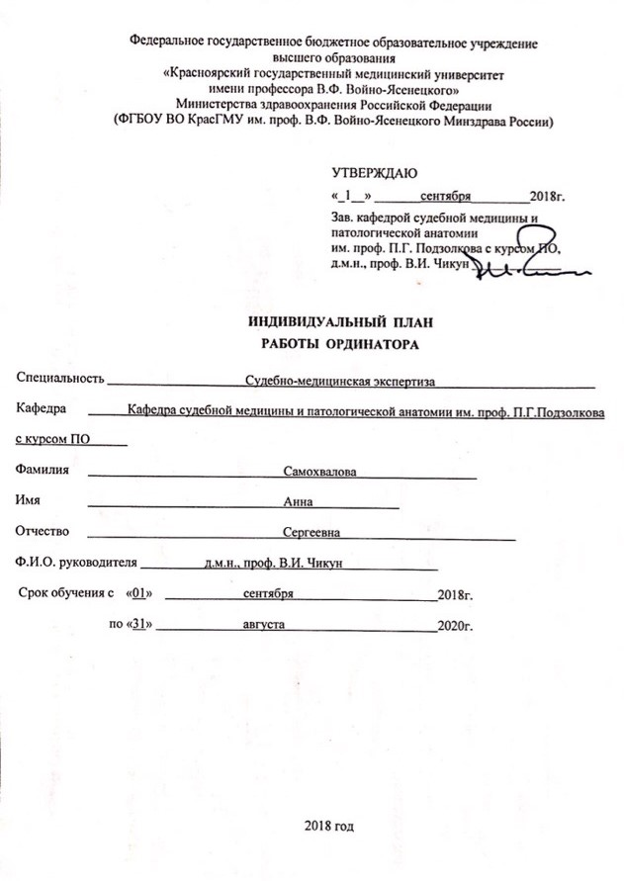
- УЧЕБНЫЙ ПЛАН ОСНОВНОЙ ПРОФЕССИОНАЛЬНОЙ ПРОГРАММЫ высшего ОБРАЗОВАНИЯ - ПРОГРАММЫ ПОДГОТОВКИ КАДРОВ ВЫСШЕЙ КВАЛИФИКАЦИИ В ОРДИНАТУРЕ ПО СПЕЦИАЛЬНОСТИ
31.08.10__«_Судебно-медицинская экспертиза»
Код Наименование специальности

Календарный учебный график
Мес | Сентябрь |  |  |  | 29-5 | Октябрь |  |  | 27-2 | Ноябрь |  |  |  | Декабрь |  |  |  | 29-4 | Январь |  |  | 26-1 | Февраль |  |  | 23-1 | Март |  |  |  | 30-5 | Апрель |  |  | 27-3 | Май |  |  |  | Июнь |  |  |  | 29-5 | Июль |  |  | 27-2 | Август
Числа | 1-7 | 8-14 | 15-21 | 22-28 | 29-5 | 6-12 | 13-19 | 20-26 | 27-2 | 3-9 | 10-16 | 17-23 | 24-30 | 1-7 | 8-14 | 15-21 | 22-28 | 29-4 | 5-11 | 12-18 | 19-25 | 26-1 | 2-8 | 9-15 | 16-22 | 23-1 | 2-8 | 9-15 | 16-22 | 23-29 | 30-5 | 6-12 | 13-19 | 20-26 | 27-3 | 4-10 | 11-17 | 18-24 | 25-31 | 1-7 | 8-14 | 15-21 | 22-28 | 29-5 | 6-12 | 13-19 | 20-26 | 27-2 | 3-9 | 10-16 | 17-23 | 24-31
Нед | 1 | 2 | 3 | 4 | 5 | 6 | 7 | 8 | 9 | 10 | 11 | 12 | 13 | 14 | 15 | 16 | 17 | 18 | 19 | 20 | 21 | 22 | 23 | 24 | 25 | 26 | 27 | 28 | 29 | 30 | 31 | 32 | 33 | 34 | 35 | 36 | 37 | 38 | 39 | 40 | 41 | 42 | 43 | 44 | 45 | 46 | 47 | 48 | 49 | 50 | 51 | 52
I |  |  |  |  |  | п | п | п | п | п | п | п | п | п | п | п | п | к | к |  |  |  |  |  |  |  |  |  |  |  | п | п | п | п | п | п | п | п | п | п | п |  |  | п | п | п | п | п | к | к | к | к
кII |  |  |  | п | п | п | п | п | п | п | п | п | п | п | п | п | п | к | к | п | п | п | п | п | п | п | п | п | п | п | п | п | п | п | п | п | п | п | п |  |  | г | г | к | к | к | к | к | к | к | к | к

Сводные данные
 |  | Курс 1 | Курс 2 | Итого
 | Теоретическое обучение и рассредоточенные практики | 292/6 | 54/6 | 35
П | Практика | 164/6 | 332/6 | 50
Г | Подготовка и сдача государственного экзамена |  | 2 | 2
К | Каникулы | 6 | 11 | 17
Итого |  | 52 | 52 | 104
Студентов
Групп

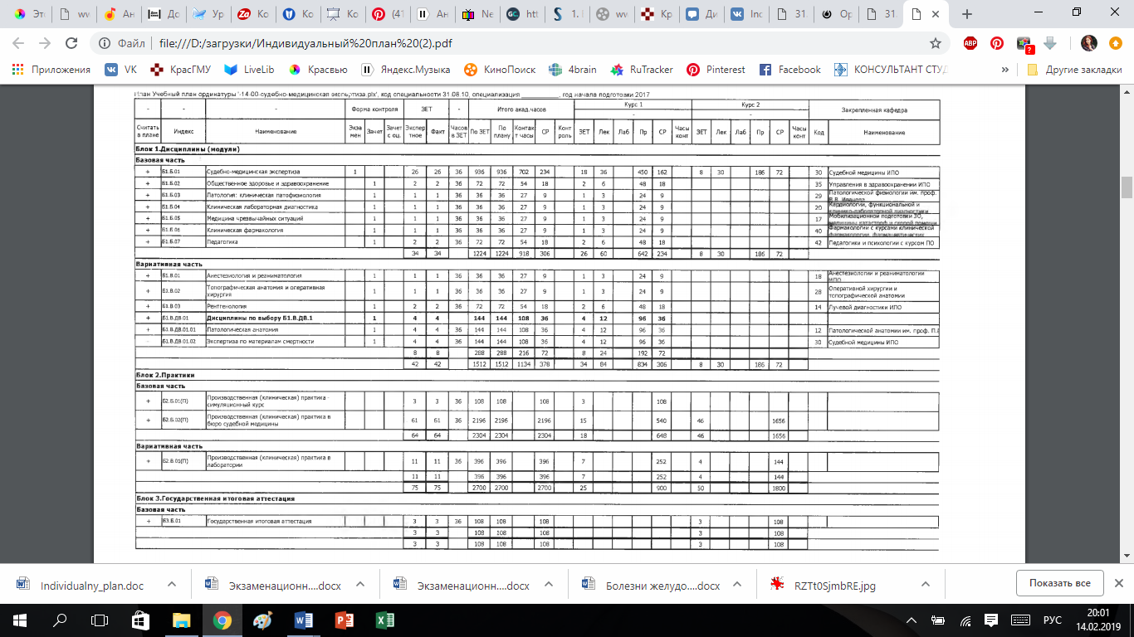

2.ВИДЫ ПРОФЕССИОНАЛЬНОЙ ДЕЯТЕЛЬНОСТИ, ПРОФЕССИОНАЛЬНЫЕ ЗАДАЧИ И ПЕРЕЧЕНЬ КОМПЕТЕНЦИЙ ПО СПЕЦИАЛЬНОСТИ
31.08.10_«_Судебно-медицинская экспертиза»
Код Наименование специальности

Виды профессиональной деятельности, к которым готовятся выпускники, освоившие программу ординаторы:
- профилактическая;
- диагностическая;
- психолого-педагогическая;
- организационно-управленческая.
Выпускник, освоивший программу ординатуры, готов решать следующие профессиональные задачи:
профилактическая деятельность:
- предупреждение возникновения заболеваний среди населения путем проведения профилактических и противоэпидемических мероприятий;
- проведение профилактических медицинских осмотров, диспансеризации, диспансерного наблюдения;
- проведение сбора и медико-статистического анализа информации о показателях здоровья населения различных возрастно-половых групп, характеризующих состояние их здоровья;
диагностическая деятельность:
- проведение судебно-медицинской экспертизы;
психолого-педагогическая деятельность:
- формирование у населения, пациентов и членов их семей мотивации, направленной на сохранение и укрепление своего здоровья и здоровья окружающих;
организационно-управленческая деятельность:
- применение основных принципов организации оказания медицинской помощи в медицинских организациях и их структурных подразделениях;
- организация и управление деятельностью медицинских организаций и их структурных подразделений;
- организация проведения медицинской экспертизы;
- организация оценки качества оказания медицинской помощи пациентам;
- ведение учетно-отчетной документации в медицинской организации и ее структурных подразделениях;
- создание в медицинских организациях и их структурных подразделениях благоприятных условий для пребывания пациентов и трудовой деятельности медицинского персонала с учетом требований техники безопасности и охраны труда;
- соблюдение основных требований информационной безопасности.
Выпускник, освоивший программу ординатуры, должен обладать следующими универсальными компетенциями:
готовностью к абстрактному мышлению, анализу, синтезу (УК-1);
готовностью к управлению коллективом, толерантно воспринимать социальные, этнические, конфессиональные и культурные различия (УК-2);
готовностью к участию в педагогической деятельности по программам среднего и высшего медицинского образования или среднего и высшего фармацевтического образования, а также по дополнительным профессиональным программам для лиц, имеющих среднее профессиональное или высшее образование, в порядке, установленном федеральным органом исполнительной власти, осуществляющим функции по выработке государственной политики и нормативноправовому регулированию в сфере здравоохранения (УК-3).
Выпускник, освоивший программу ординатуры, должен обладать профессиональными компетенциями:
Профилактическая деятельность:
готовность к осуществлению комплекса мероприятий, направленных на сохранение и укрепление здоровья и включающих в себя формирование здорового образа жизни, предупреждение возникновения и (или) распространения заболеваний, их раннюю диагностику, выявление причин и условий их возникновения и развития, а также направленных на устранение вредного влияния на здоровье человека факторов среды его обитания (ПК-1);
готовность к проведению профилактических медицинских осмотров, диспансеризации и осуществлению диспансерного наблюдения за здоровыми и хроническими больными (ПК-2);
готовность к проведению противоэпидемических мероприятий, организации защиты населения в очагах особо опасных инфекций, при ухудшении радиационной обстановки, стихийных бедствиях и иных чрезвычайных ситуациях (ПК-3);
готовность к применению социально-гигиенических методик сбора и медикостатистического анализа информации о показателях здоровья взрослых и подростков (ПК-4);
диагностическая деятельность:
готовность к определению у пациентов патологических состояний, симптомов, синдромов заболеваний, нозологических форм в соответствии с Международной статистической классификацией болезней и проблем, связанных со здоровьем (ПК-5);
готовность к применению лабораторных методов исследований и интерпретации их результатов (ПК-6);
психолого-педагогическая деятельность:
готовность к формированию у населения, пациентов и членов их семей мотивации, направленной на сохранение и укрепление своего здоровья и здоровья окружающих (ПК-7);
организационно-управленческая деятельность:
готовность к применению основных принципов организации и управления в сфере охраны здоровья граждан, в медицинских организациях и их структурных подразделениях (ПК-8);
готовность к участию в оценке качества оказания медицинской помощи с использованием основных медико-статистических показателей (ПК-9);
готовность к организации медицинской помощи при чрезвычайных ситуациях, в том числе медицинской эвакуации (ПК-10).

3. Планируемые результаты обучения ПО СПЕЦИАЛЬНОСТИ 31.08.10 «Судебно-медицинская экспертиза»
Код Наименование специальности
Знать:
- Федеральный закон от 31 мая 2001 г. N 73-ФЗ «О государственной судебно-экспертной деятельности в Российской Федерации»;
- Приказ № 346н от 12 мая 2010 года Министерство здравоохранения и социального развития Российской Федерации «Об утверждении порядка организации и производства судебно-медицинских экспертиз в государственных судебно-экспертных учреждениях Российской Федерации»;
- Приказ Министерства здравоохранения и социального развития РФ от 24 апреля 2008 г. N 194н «Об утверждении Медицинских критериев определения степени тяжести вреда, причиненного здоровью человека»;
- Правила определения степени тяжести вреда, причиненного здоровью человека, утвержденных постановлением Правительства Российской Федерации от 17 августа 2007 г. N 522;
- Основные положения законодательства Российской Федерации об охране здоровья граждан как национальной приоритетной задаче;
- Уголовное и гражданское законодательство и нормативные документы, регламентирующие назначение, проведение, документацию экспертизы трупов, живых лиц, вещественных доказательств, и экспертизы по материалам дела;
- Права и обязанности эксперта;
- Организационные принципы судебно-медицинской экспертизы;
- правила судебно-медицинского исследования трупов и экспертизы определения тяжести вреда здоровью;
- Принципы построения судебно-медицинского диагноза и выводов при насильственной смерти и подозрении на нее;
- Основные научные данные об общей и частной судебно-медицинской танатологии;
- Общие вопросы судебно-медицинской травматологии, экспертизы повреждений механического происхождения и от других видов внешнего воздействия, отравлений, механической асфиксии;
- Иметь представление о лабораторных методах судебно-медицинского исследования объектов биологического происхождения, экспертизе крови, спермы, волос, экспертизе и идентификации личности;
- Уголовное законодательство в области ответственности за преступления против жизни и здоровья граждан, ответственности за профессиональные и профессионально-должностные правонарушения медицинских работников;
- Причины, механизмы развития, сроки и морфологические проявления патологических процессов, лежащих в основе критических и терминальных состояний.
Уметь:
- При осмотре трупа на месте его обнаружения установить факт и давность наступления смерти;
- Помочь следователю в составлении протокола наружного осмотра трупа (определении позы трупа, описании одежды, установлении пола и ориентировочно возраста умершего);
- Описывать повреждения механического происхождения в соответствии с принятыми в судебной медицине требованиями;
- Описывать ранние и поздние трупные изменения;
- Помочь следователю в обнаружении, фиксации, изъятии и упаковке вещественных доказательств биологического происхождения;
- Помочь следователю сформулировать вопросы, которые могут быть поставлены перед экспертом, исследующим вещественные доказательства;
- Провести полное судебно-медицинское исследование (экспертизу) трупа с изъятием органов или их частей для дополнительных и лабораторных исследований (судебно-химического, гистологического и т.д.), оформлением соответствующих документов, составлением судебно-медицинского диагноза и заключения (выводов), заполнением медицинского свидетельства о смерти;
- Провести судебно-медицинское освидетельствование (экспертизу) потерпевших, подозреваемых и других лиц с составлением соответствующей документации, описать обнаруженные повреждения;
- Анализировать представленные судебно-следственными органами материалы дела и отвечать на поставленные ими вопросы, не выходящие за пределы компетенции специалиста, в т.ч. и в судебном заседании;
- Использовать данные судебно-медицинских экспертиз для повышения качества диспансеризации, лечебно-профилактической и санитарно-просветительной работы среди населения.
Владеть:
- Методиками вскрытия трупов взрослых и новорожденных;
- Методиками проведения диагностических проб;
- Методиками установления давности наступления смерти;
- Методикой построения судебно-медицинского диагноза и выводов;
- Общими принципами определения степени тяжести вреда здоровью;
- Методикой определения потери трудоспособности;
- Методами определения заражения венерическими болезнями;
- Методикой определения процента утраты трудоспособности;
- Принципами распознавания притворных и искусственных болезней;
- Методиками акушерско-гинекологического исследования;
- Методикой исследования семенной жидкости;
- Методами установления способности к половому сношению у мужчин и зачатию у женщин;
- Методами лабораторных исследований в случаях незаконного аборта;
- Методикой проведения экспертизы при определении возраста;
- Методами лабораторной диагностики в случаях смертельных отравлений;
- Правилами забора внутренних органов и биологических жидкостей для лабораторного исследования;
- Методикой исследования хрящей гортани и подъязычной кости;
- Методикой исследования на предмет определения прижизненности и характера странгуляционной борозды;
- Методикой установления наличия воздушной эмболии левой половины сердца;
- Лабораторными методами диагностики смерти от утопления;
- Методикой исследования на диатомовый планктон;
- Методами микроскопической, гистохимической, бактериоскопической, биохимической диагностики скоропостижной смерти;
- Методами обнаружения на одежде и коже следов близкого выстрела.
- Методами установления дистанции выстрела;
- Методами установления последовательности выстрелов;
- Методами лабораторных исследований дробовых повреждений одежды и тела;
- Методами лабораторных исследований повреждений холостыми выстрелами и атипичными снарядами;
- Методиками лабораторных методов исследования объектов экспертизы и орудий: измерительный, стереомикроскопический, фотографический, контактно-диффузионный, рентгенологический, метод светового и щупового профилирования, эмиссинно-спектральный, экспериментальный. гистологический и гистохимический, выявление микроналожений;
- Методиками лабораторных методов исследования объектов экспертизы и орудий: измерительный, стереомикроскопический, фотографический, контактно-диффузионный, рентгенологический, метод светового и щупового профилирования, эмиссинно-спектральный, экспериментальный. гистологический и гистохимический, выявление микроналожений, трассологический;
- Методика установление по ранам и переломам общих и частных признаков травмирующего предмета;
- Методика установление механизма травмирования по характеру переломов костей скелета;
- Дифференциальной диагностикой различных видов автомобильной травмы;
- Дифференциальной диагностикой различных видов падений с большой высоты и высоты своего роста;
- Методикой вскрытия различных видов рельсовой травмы;
- Дифференциальной диагностикой различных видов рельсовой травмы.

4. ПЕРЕЧЕНЬ СТАНДАРТОВ И ПРАКТИЧЕСКИХ УМЕНИЙ И НАВЫКОВ ПО СПЕЦИАЛЬНОСТИ.
I – профессионально ориентируется по данному вопросу.
II – может использовать приобретенные навыки под руководством специалиста.
III – может самостоятельно применять приобретенные навыки.

№  п/п | Практические навыки согласно образовательному стандарту специальности | Кол-во |  | Стандарт выполнения | Ф.И.О. и подпись  руководителя
№  п/п |  | Всего | В т.ч. самостоятельно | Стандарт выполнения | Ф.И.О. и подпись  руководителя
1 | Провести осмотр трупа на месте происшествия (обнаружения), классифицировать смерть, установить давность наступления смерти; | 120 | 90 | III
2 | Установить причину смерти; | 200 | 170 | II-III
3 | Провести судебно-медицинское исследование трупа при различных видах насильственной смерти; | 120 | 100 | II-III
4 | Определить степень тяжести телесных повреждений; | 200 | 170 | II-III
5 | Установить причинно-следственную связь между повреждением и неблагоприятным исходом; | 120 | 100 | II-III
6 | Провести судебно-медицинскую экспертизу при половых преступлениях; | 20 | 0 | II
7 | Организовать судебно-медицинскую экспертизу вещественных доказательств (изъять, упаковать и направить объекты судебно-медицинской экспертизы на лабораторные исследования); | 100 | 80 | II-III
8 | Провести судебно-медицинскую экспертизу отцовства, материнства и замены детей; | 40 | 0 | II
9 | Зарисовать повреждения на контурные схемы; | 60 | 45 | III
10 | Дать графическое изображение переломов костей; | 120 | 100 | II-III
11 | Измерить повреждения и следы и обработать результаты; | 200 | 170 | III
12 | Исследовать повреждения и следы с помощью оптических средств, описать результаты; | 100 | 70 | I-II-III
13 | Выполнить туалет и реставрацию трупа; | 200 | 150 | II-III
14 | Подготовить кисть для дактилоскопирования; | 100 | 70 | II-III
15 | Провести микроскопическое, макроскопическое и серологическое исследование волос и сравнительный анализ; | 60 | 0 | I-II
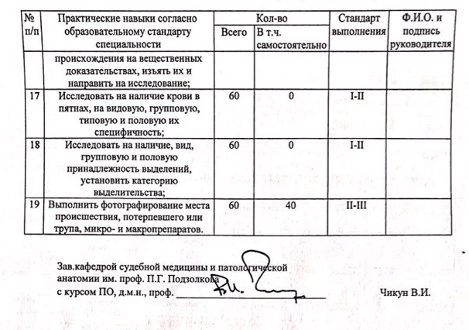

5. ГРАФИК ПРОХОЖДЕНИЯ ОРДИНАТУРЫ

№ | Название раздела | Место работы | Продолжительность |  | Кол-во часов | Форма контроля
№ | Название раздела | Место работы | Начало | Окончание | Кол-во часов | Форма контроля
Первый год обучения 2018-2019 учебный год.
Дисциплины (модули). Базовая часть.
1 | Судебно-медицинская экспертиза | Кафедра судебной медицины и патологической анатомии им. проф. П.Г.Подзолкова с курсом ПО | 1.09.2018г.  30.03.2019г.  15.06.2019г. | 28.12.2018г.  3.05.2019г.  28.06.2019г. | 648 | Экзамен
2 | Общественное здоровье и здравоохранение | Кафедра общественного здоровья и здравоохранения с курсом социальной работы | По расписанию | По расписанию | 72 | Зачет
3 | Патология: Клиническая  патофизиология | Кафедра патологической физиологии им. проф. В.В.Иванова | По расписанию | По расписанию | 36 | Зачет
4 | Клиническая лабораторная диагностика | Кафедра клинико-лабораторной диагностики ПО | По расписанию | По расписанию | 36 | Зачет
5 | Медицина чрезвычайных ситуаций | Кафедра мобилизационной подготовки здравоохранения, медицины катастроф, скорой помощи с курсом ПО | По расписанию | По расписанию | 36 | Зачет
6 | Клиническая фармакология | Кафедра фармакологии с курсами клинической фармакологии, фармацевтической технологии и курсом ПО | По расписанию | По расписанию | 36 | Зачет
7 | Педагогика | Кафедра педагогики и психологии с курсом ПО | По расписанию | По расписанию | 72 | Зачет
Дисциплины (модули). Вариативная часть
1 | Анестезиология и реаниматология | Кафедра анестезиологии и реаниматологии ИПО | По расписанию | По расписанию | 36 | Зачет
2 | Топографическая анатомия и оперативная хирургия | Кафедра оперативной хирургии и топографической анатомии | По расписанию | По расписанию | 36 | Зачет
3 | Рентгенология | Кафедра лучевой диагностики | По расписанию | По расписанию | 72 | Зачет
4 | Патологическая анатомия | Кафедра судебной медицины и патологической анатомии им. проф. П.Г.Подзолкова с курсом ПО | По расписанию | По расписанию | 144 | Зачет
Практики. Базовая часть
1 | Обучающий симуляционный курс | Кафедра-центр симуляционных технологий | По расписанию | По расписанию | 108 | Зачет
1.1 | Специальные навыки | ККБСМЭ | 06.10.2018г. | 02.11.2018г. | 72 | Зачет
1.2 | Общепрофессиональные навыки | Кафедра-центр симуляционных технологий | По расписанию | По расписанию | 36 | Зачет
2. | Производственная практика в бюро судебной медицины | ККБСМЭ | 03.11.2018г.  30.03.2019г. | 28.12.2018г.  14.06.2019г. | 540 | Диф.зачет
Практика. Вариативная часть.
1. | Производственная практика в лаборатории | ККБСМЭ | 29.06.2019г. | 02.08.2019г. | 252 | Диф.зачет
Второй год обучения 2019-2020 учебный год.
Дисциплины (модули). Базовая часть.
1 | Судебно-медицинская экспертиза | Кафедра судебной медицины и патологической анатомии им. проф. П.Г.Подзолкова с курсом ПО | 1.09.2019г.  1.06.2020г | 28.09.2019г.  14.06.2020г. | 288 | Экзамен
Практики. Базовая часть.
1. | Производственная практика в бюро судебной медицины | ККБСМЭ | 22.09.2019г. | 13.05.2020г. | 1656 | Диф.зачет
Практика. Вариативная часть.
1. | Производственная практика в лаборатории | ККБСМЭ | 14.05.2020г. | 31.05.2020г. | 144 | Диф.зачет
Государственная итоговая аттестация (108 часов).
1 | Гос. экзамен | Кафедра судебной медицины и патологической анатомии им. проф. П.Г.Подзолкова с курсом ПО | 15.06.2020г. | 29.06.2020г. | 108 | Экзамен

